Zápis č. 35
z jednání Osadního výboru v Hájově dne 10. listopadu 2025

Přítomní členové OV: Jurečka Radek, Böhm Martin, Kocourek Pavel, Pustějovský Josef, Sýkora Ondřej Ing., Šrámek Jaroslav
Omluvení členové OV: Böhm Petr Ing.
Hosté: Malík Jan Ing. arch., Putala Valentin, Kyjovský Milan Ing.

Program:
1. Zahájení zasedání a schválení programu
2. Prostranství před kulturním domem
3. Sportoviště Hájov
4. Výdejní box společnosti Zásilkovna
5. Chodník
6. Prodejna potravin

Zahájení zasedání a schválení programu
Předseda OV p. Jurečka přivítal přítomné členy Osadního výboru a zahájil jednání OV. Požádal členy OV o schválení programu schůze dle předchozí pozvánky:

Hlasování:
Pro: Jurečka R., Böhm M., Kocourek P., Pustějovský J., Sýkora O., Šrámek J.
Proti: 0
Zdržel se: 0

Program schůze byl schválen

Prostranství před kulturním domem
Pan Jurečka představil stávající situaci. OV nechce řešit dopravním značením. OV doporučuje zamyslet se nad smyslem a vedením linek 638 a 639, zda by nebylo lepší, aby tyto linky projely celým Hájovem a dále přes Rychaltice do Příbora (tak jak vede současná linka) nebo případně dále na Hukvaldy
Návrh linka 638
Linka by ze zastávky Hájov kaple pokračovala přes
- Hájov u Matulů
- Hájov Brus
- Hájov rozcestí
- Rychaltice pod mostem
- Rychlatice u dvora
- Dolní Sklenov restaurace
- Dolní Sklenov škola
- Dolní Sklenov rozcestí
- Hukvaldy hotel
- Hukvaldy drážky

Návrh linka 639
Linka by ze zastávky Hájov kaple pokračovala přes
- Hájov u Matulů
- Hájov Brus
- Hájov rozcestí
- Rychaltice pod mostem
- Příbor Tatra
- Příbor u pošty

Současné vedení linek
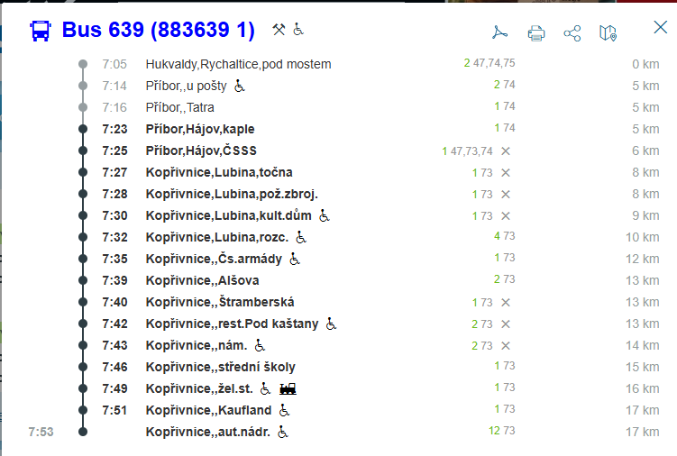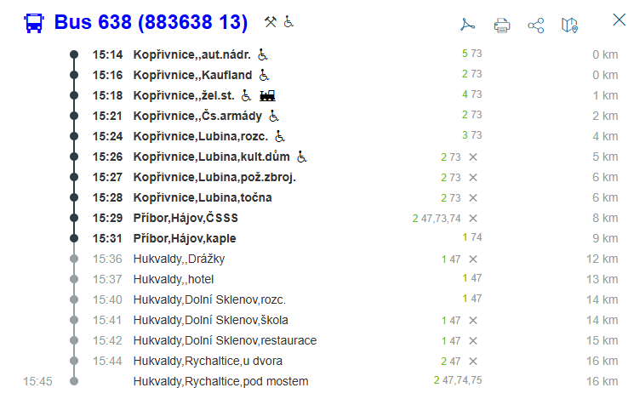

Sportoviště Hájov
Byla navržena koncepce budoucího vzhledu a vybavení sportoviště viz. příloha

Výdejní box společnosti Zásilkovna
OV potvrzuje zájem o rozšíření výdejního místa ze 2-sloupcového boxu na 6-sloupcový

Chodník
Byla zhotovena projektová dokumentace a cenový odhad. Z důvodu velké finanční náročnosti není realizace zahrnuta v návrhu rozpočtu pro rok 2026. Projekt byl zařazen do banky projektů

Prodejna potravin
Pan Jurečka potvrdil zájem pana Boloma o provozování prodejny za předpokladu poskytnutí vhodných prostor.

Usnesení
OV nechce řešit parkování na prostranství před KD dopravním značením
OV požaduje projednání změny ve vedení linek 638 a 639
OV potvrzuje zájem zachování Z-boxu za předpokladu navýšení jeho kapacity

Hlasování:
Pro: Jurečka R., Böhm M., Kocourek P., Pustějovský J., Sýkora O., Šrámek J.
Proti: 0
Zdržel se: 0

Zapsal:

Hájov
10. listopadu 2025 Radek Jurečka
předseda osadního výboru

